ФИО участника: Козлова А.А.
Район, название ОУ (кратко): ГБОУ «Академическая гимназия №56» Санкт-Петербурга
Используемый УМК (учебно-методический комплекс): УМК «Школа России»
Учебный предмет: математика
Класс: 2 И класс
Номинация: Разработка технологической карты урока

Тема: Прямоугольник. |  | Тип: изучение нового материала
Цель урока: сформировать представление детей о геометрических фигурах: прямоугольнике и квадрате.

Планируемые результаты

Предметные | Метапредметные |  | Личностные
Учащийся научится:  - соотносить реальные объекты с фигурами  - распознавать прямоугольник как четырёхугольник, у которого все углы прямые;  - выделять среди четырёхугольников прямоугольник (квадрат);  - определять квадрат как особенный прямоугольник;  - чертить прямоугольник (квадрат), треугольник, четырёхугольник на клетчатой разлиновке с использованием линейки. | Учащийся научится:  - понимать и сохранять в памяти учебную задачу;  - определять свой объём знаний по изучаемой теме;  - планировать свою деятельность для решения учебной задачи;  - делать выводы на основе наблюдений, измерений;  - оценивать результаты своей деятельности. |  | Учащийся научится:  - проявлять интерес к изучению темы;  - применять приобретённые знания и умения;  - понимать собственные достижения при освоении учебной задачи
Ресурсы урока: учебник М.И. Моро «Математика», 2 кл., ч.2 (с.14), презентация в Power Point, SMART, ПК, проектор, интерактивная доска, индивидуальные рабочие материалы: оценочный лист, рабочий лист для устного счёта, лист с геометрическими фигурами для задания «Сундук», угольники для каждого ученика.

Ход урока

Содержание деятельности учителя |  | Содержание деятельности обучающихся
Мотивация к деятельности
Организует работу на рабочем листе жёлтого цвета.  «Часы»  - Предлагает детям с помощью угольника начертить минутную стрелку так, чтобы угол между стрелками был прямым  - Спрашивает, часы будут показывать разное время или одинаковое? Почему?  - Уточняет, что такое прямой угол и как проверить, что угол прямой (приложить угольник)  - Организует взаимопроверку  - Выясняет, кто справился с работой и просит доказать, что задание выполнили правильно  - Спрашивает, какие знания и умения помогли выполнить задание (знание о том, что такое прямой угол, умение чертить прямой угол, объяснять свой выбор)  - Просит оценить свою деятельность (лист самооценки)  «Составь слово» (устный счёт)  Математика – точная наука, нужно уметь доказывать своё суждение. Что ещё важно уметь делать? (Быстро и правильно считать)  1. Предлагает выполнить устный счёт и с помощью ключа расшифровать запись (используется № 6 с.14)  2. Организует проверку по эталону на доске  3. Просит оценить свою деятельность (лист самооценки) |  | «Часы»  - Самостоятельно определяют положение стрелки, чертят стрелку  - Вспоминают: что такое прямой угол  - Называют способ проверки прямого угла  - Демонстрируют умение определять прямой угол  - Проверяют работу друг у друга  - Доказывают правильность выполненного действия  - Называют применённые знания и умения  - Заполняют лист самооценки  «Составь слово» (устный счёт)  - Самостоятельно выполняют вычисления  - Демонстрируют умение выполнять письменные приёмы вычислений и проверку  - Записывают ответы  - По ключу получают слово «фигура»  - Проводят самопроверку по эталону  - Заполняют лист самооценки
Актуализация необходимых знаний
Формулирование учебной задачи  - Просит на основе математической разминки сделать предположение, о чём будет урок.  - Предлагает открыть учебник и прочитать тему урока (с. 14), записать в тетрадь.  - Просит определить тип урока и назвать учебную задачу.  - Спрашивает, что понадобится для успешного решения учебной задачи (план действий)  - Помогает вспомнить план действий по изучению новой фигуры. |  | Формулирование учебной задачи  - Высказывают предположения, о том, что сегодня на уроке будут работать с фигурой, у которой есть прямой угол.  - Пользуясь аппаратом учебника, уточняют тему урока. (Прямоугольник), записывают в тетрадь.  - Опираясь на условные знаки в учебнике, называют тип урока. (Открытие новых знаний)  - Самостоятельно находят в учебнике и читают информацию об учебной задаче  - Определяют необходимость плана действий  - Составляют коллективно план урока: выбирают из предложенных действий те, что необходимы для решения учебной задачи (информация фиксируется на доске)  1. Искать признаки  2. Учиться распознавать  3. Чертить
Организация познавательной деятельности

Самооценка имеющихся знаний  «Веришь ли ты?»  - Предлагает заполнить синюю карточку («Веришь ли ты?», приложение 2), чтобы проверить свои знания до начала изучения темы.  Вы, наверное, думаете, что всё уже знаете про прямоугольник ещё с детского сада. Поэтому предлагаю игру «Веришь ли ты?». А в конце урока проверим правильность суждений.  Ф/М Игра «День-ночь» (цель - учимся соотносить реальные объекты с фигурами)  1.Организует работу по доске (презентация Power Point)  На доске по очереди исчезают объекты (команда «ночь», глаза закрыты). Далее дети называют, какие объекты и почему исчезли (команда «день», глаза открыты). В итоге остаются объекты четырехугольной формы.  - Просит найти в учебнике номер, в котором есть фигуры, соответствующие объектам (с. 14 №1)  Работа с учебником. С. 14 №1  - Организует работу по учебнику (с.14 №1) в паре и проверку по эталону на доске.  - Просит назвать общие признаки обозначенных фигур  - Предлагает догадаться, как называется фигура – четырёхугольник, у которого все углы прямые.  - Просит оценить свою деятельность (лист самооценки)  - Спрашивает, какой пункт плана мы выполнили? (Назвали признаки фигуры.)  - Спрашивает, чему будем учиться теперь?  Практическая работа. «Сундук»  - Организует индивидуальную работу по распознаванию прямоугольников.  - Организует проверку в группах по цвету « сундука»  - Просит прокомментировать результаты. Уточняет, можно ли все фигуры назвать многоугольниками? Четырехугольниками? Прямоугольниками?  - Просит оценить свою деятельность (лист самооценки)  Хитрый вопрос  - Удивляется, что дети заштриховали фигуру №8, ведь это квадрат. Побуждает к обсуждению.  - Организует самостоятельную практическую работу по исследованию квадрата.  (у каждого в руках квадрат)  - Возвращает детей к плану урока, просит сказать, чему будем учиться теперь.  Работа с учебником. С. 14 №2  - Организует работу по учебнику (с.14 №2).  Какие действия нужно будет выполнить? Сколько фигур нужно будет начертить?  - Просит «в сундуке» найти фигуры, которые могут получиться? Не могут? (предупреждение ошибки)  - Уточняет, что чертить фигуру следует начать с прямого угла |  | Самооценка имеющихся знаний  «Веришь ли ты?»  - Самостоятельно читают суждения  - Самостоятельно вспоминают, что они уже знают и заполняют синюю карточку («Веришь ли ты?»)  - Демонстрируют свои знания по теме на начало урока  Ф/М Игра «День-ночь»  - Проявляют внимательность, умение наблюдать, анализировать, делать выводы.  - Учатся соотносить реальные объекты с фигурами  - Выделяют группу объектов четырехугольной формы  - Находят в учебнике нужную информацию  Работа с учебником. С. 14 №1  - Работают в паре  - Пользуясь угольником, определяют виды углов  - Находят четырехугольники с прямыми углами.  - Записывают ответы (номера фигур) в тетрадь.  - Проверяют свою работу по эталону на доске  - Обобщают результаты работы  - Коллективно формулируют гипотезу, что такое прямоугольник  - Проверяют гипотезу по учебнику  - Заполняют лист самооценки  - Уточняют, какой пункт плана выполнили.  - Формулируют следующий шаг.  Практическая работа. «Сундук»  - Самостоятельно исследуют фигуры  - Применяют полученные знания  - Заштриховывают прямоугольники  - Объединяются в группы по цвету, проверяют  - Представляют и комментируют результаты  - Доказывают правильность ответов на вопросы  - Заполняют лист самооценки  - Доказывают в паре, пользуясь полученными знаниями, что квадрат-прямоугольник  - Представляют результаты обсуждения  - Приходят к выводу, что это особенный прямоугольник.  - Практически проверяют (наложением сторон) особенность квадрата.  - Формулируют следующий шаг.  Работа с учебником. С. 14 №2  - Коллективно отвечают на вопросы  - Самостоятельно выполняют задание (с.14 №2)  - Пара работает у доски  - Осуществляют проверку в паре по эталону на доске.  - Заполняют лист самооценки
Рефлексия деятельности
- Предлагает вернуться к началу урока. Прочитать учебную задачу. Ответить на вопрос, чему научились? Что узнали?  (Какую геометрическую фигуру мы изучили?  Как отличить прямоугольник от других геометрических фигур?)  - Просит заполнить лист «ВЕРИШЬ ЛИ ТЫ». Проверьте свои знания на конец урока. (У кого произошли изменения? В чём?)  - Просит подвести итоги по листу самооценки  - Предлагает записать домашнее задание согласно результатам листа самооценки (дифференцированное ДЗ: для тех, у кого больше «+»; для тех, у кого больше «?»)  Домашнее задание  + В тетради (на разлинованном листе) составить из прямоугольников любой предмет.  ? 1. Выполни с.14 № 1(у), выучи правило.  - Начерти прямоугольник, не прямоугольник. Покажи прямые углы.  - Подойди к учителю после уроков. |  | - Вспоминают учебную задачу и коллективно по пунктам плана урока формулируют ответ на вопросы, чему учились? Что узнали?  - Проверяют свои знания на конец урока (заполняют индивидуально лист «Веришь ли ты?»)  - Сопоставляют результаты до начала изучения темы и на конец урока, анализируют  - Комментируют результаты  - Подводят итоги своей деятельности на уроке на листе самооценки  - По результатам листа самооценки записывают домашнее задание

1. Приложение 1
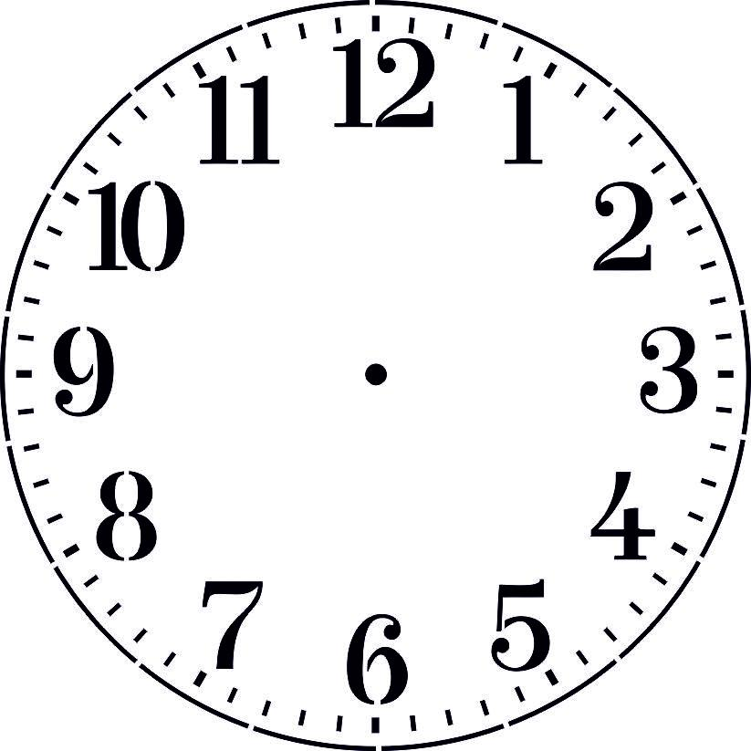
2. Реши примеры.

_ 75 43 64 86 97
24 16 35 46 56
(р) (а) (г) (у) (и)

3. Выполни проверку четвёртого примера
. .
. .
. . (ф)

4. Составь слово
46 | 41 | 99 | 40 | 51 | 59

Приложение 2
Веришь ли ты, что
Да – нет - | До начала темы | После изучения темы
- Любой многоугольник – это прямоугольник.
- Любой четырехугольник – это прямоугольник.
- Любой квадрат - это прямоугольник.
- Любой прямоугольник - это квадрат.
- Любой четырехугольник – это многоугольник.

Приложение 3
«Сундук»
3
666333355553333
1

2
6
4

5

888888888888888888777888888777
77777 77 777

7 8

Приложение 4
Лист самооценки
- - ничего не понятно, много ошибок
? – не всё понятно или были ошибки
+ - всё понятно
Задание | №1  «Часы» | №2  «Составь слово» | №3  Уч. с. 14 №1 | №4  «Сундук» | №5  С. 14 №2 | №6  «Веришь ли ты?»
Моя деятельность | Как я знаю, что такое прямой угол | Ка я умею письменно считать и проверять | Как я понял, что такое прямоугольник  Работаю в паре | Как я умею распознавать прямоугольник | Как я умею чертить прямоугольник | Какое открытие я сделал
Форма контроля | взаимоконтроль | самопроверка по эталону | Проверка по эталону | проверка в четвёрках | взаимопроверка по эталону | самоконтроль
Самооценка

Приложение 5
